2023.05.24蒂芬妮品牌透過律師發函~仿冒產品銷售事項
20:35 林正雄 ※請會員們注意※

最近有幾家業者被 Tiffany公司以違反商標法或著作權法，進行責任追究，提醒各位同業先進特別注意，不要銷售未經授權的品牌或商標，以免誤觸法條。

請參閱全國法規資料庫→商標法→第95-97條規定：
https://law.moj.gov.tw/LawClass/LawSingleRela.aspx?PCODE=J0070001&FLNO=97&ty=L

敬請各公會理事長及秘書長們轉給貴會會員們知悉，謝謝。
22:49 林正雄 圖片

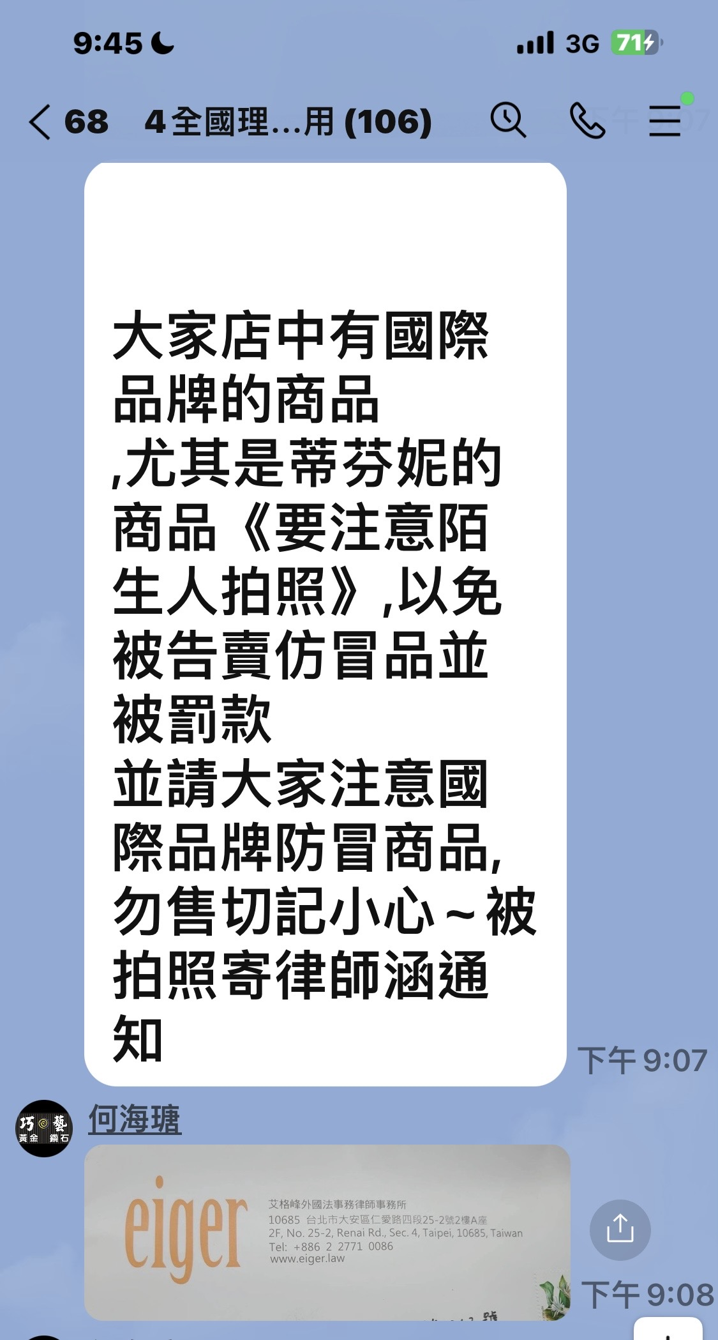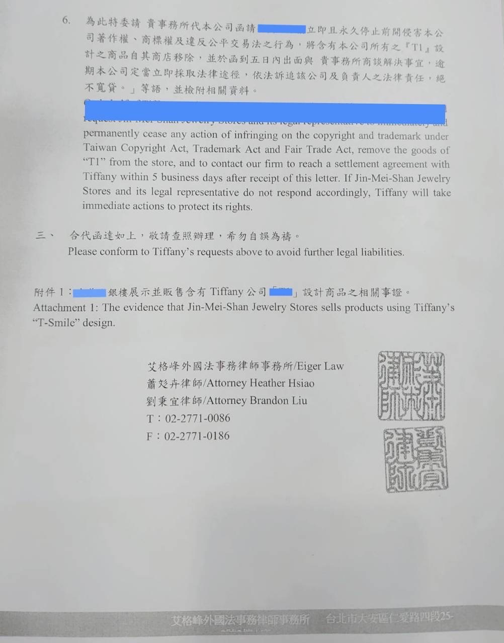
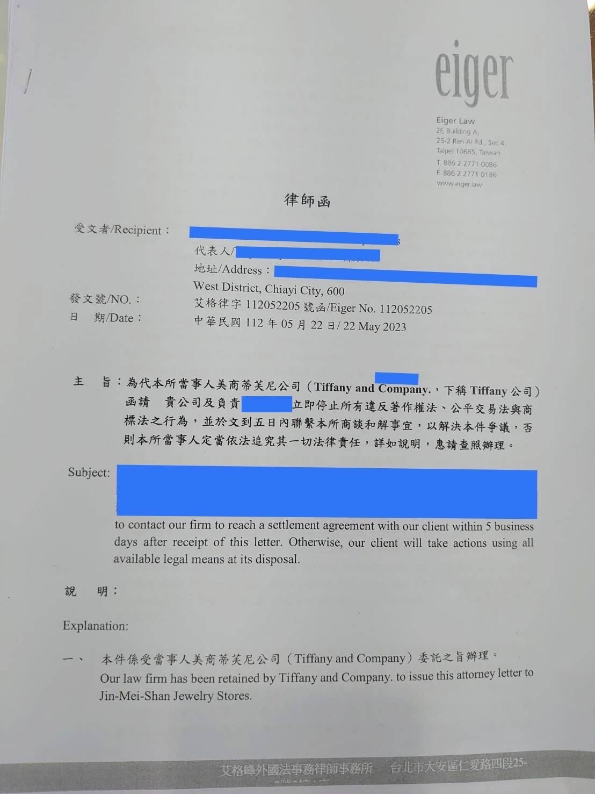

請會員注意🚦🚦🚦
今嘉義市已有會員,被蒂芬妮品牌透過律師發涵~仿冒產品銷售事項~附圖片

請大家店中有名牌的產品,要注意陌生人拍照,以免被告賣仿冒品並被罰款!
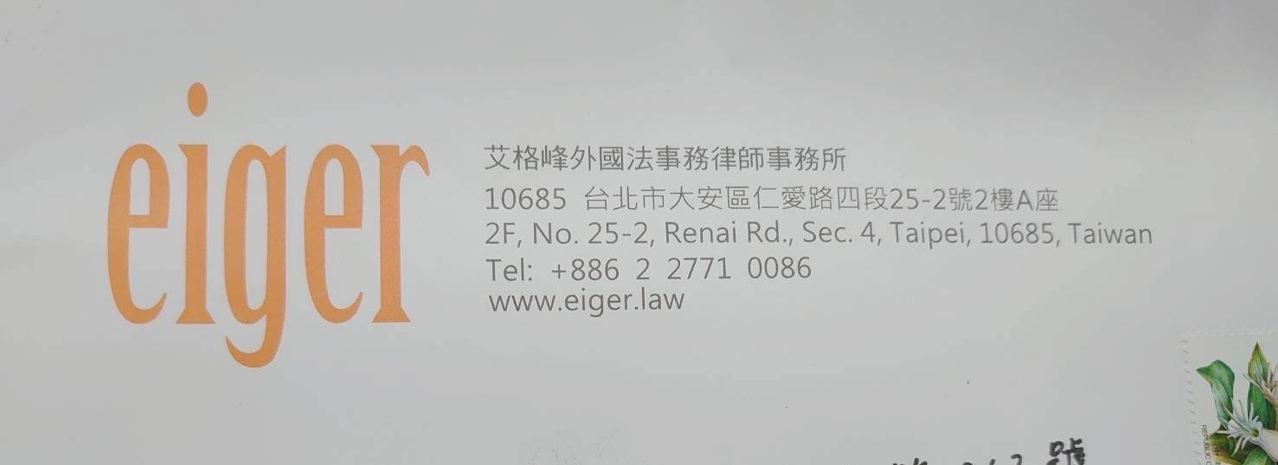
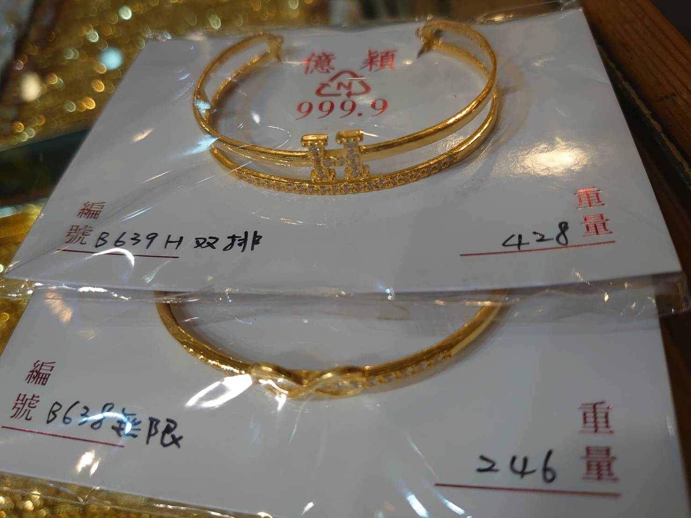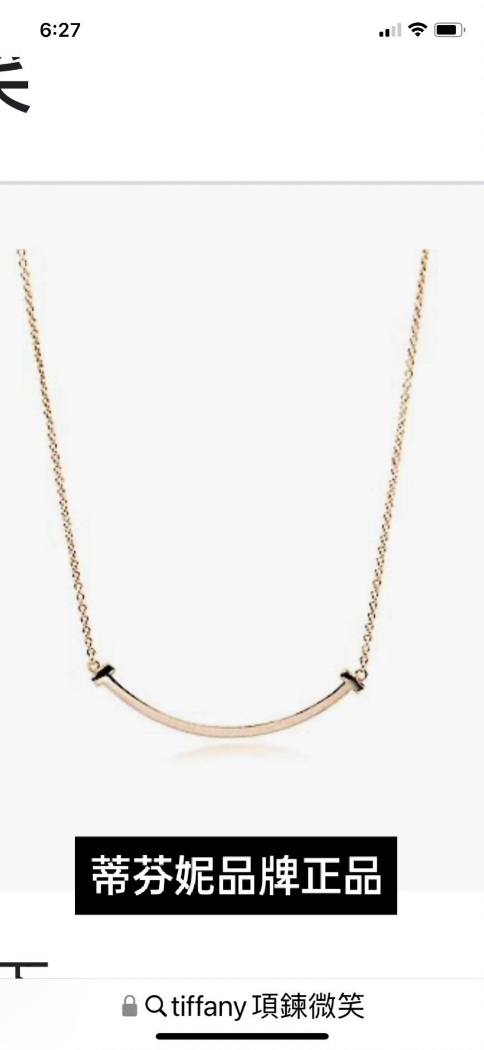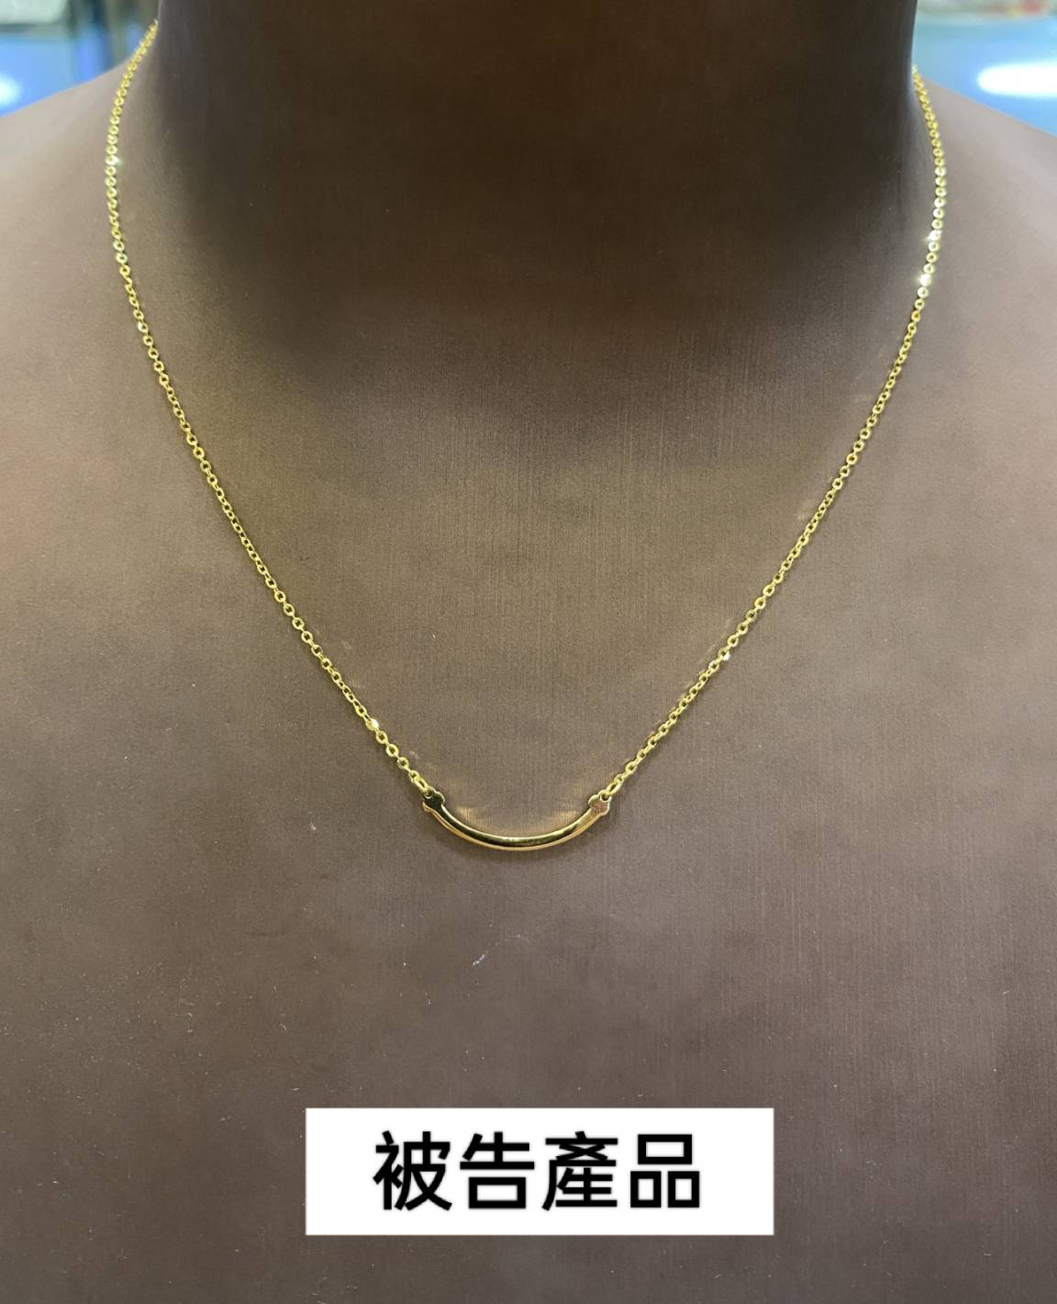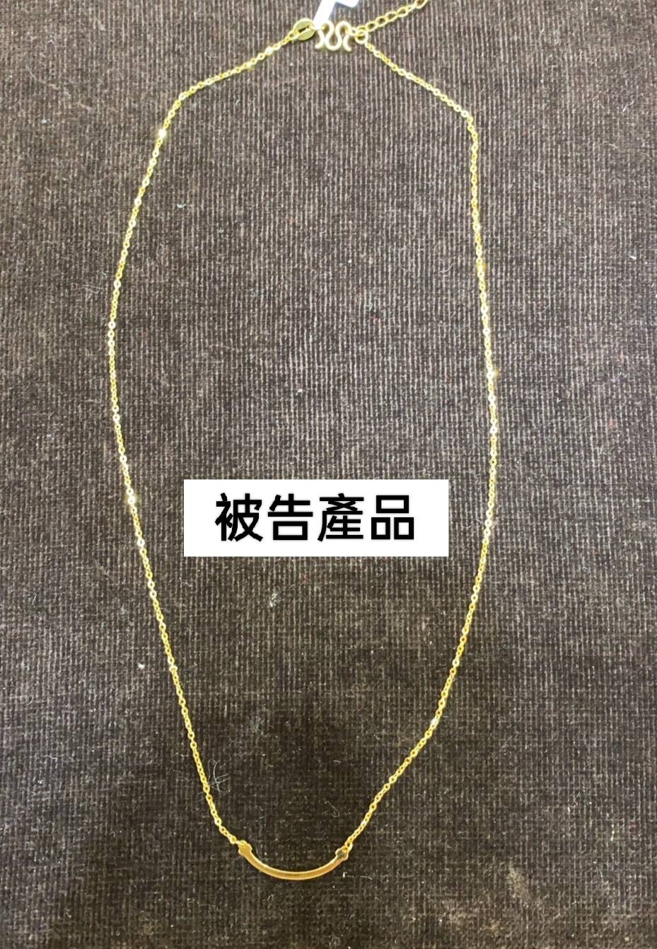
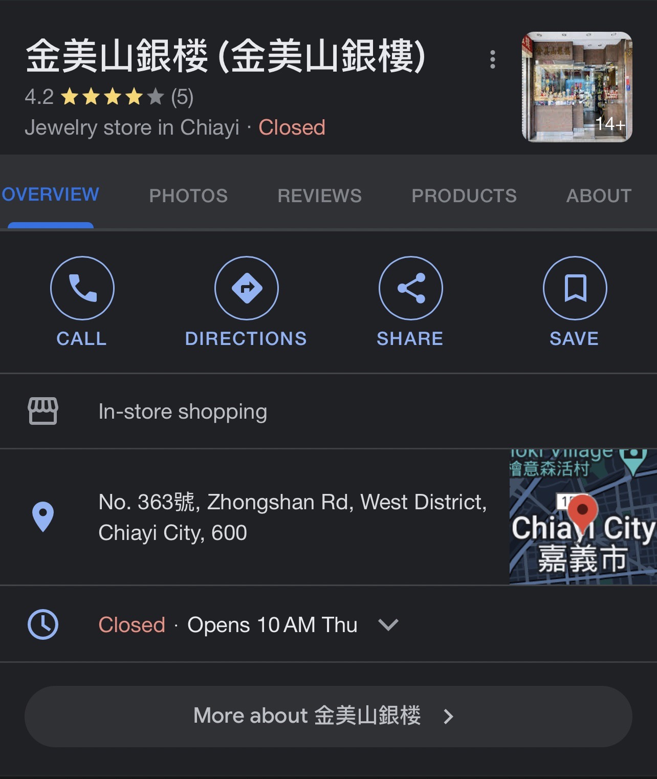

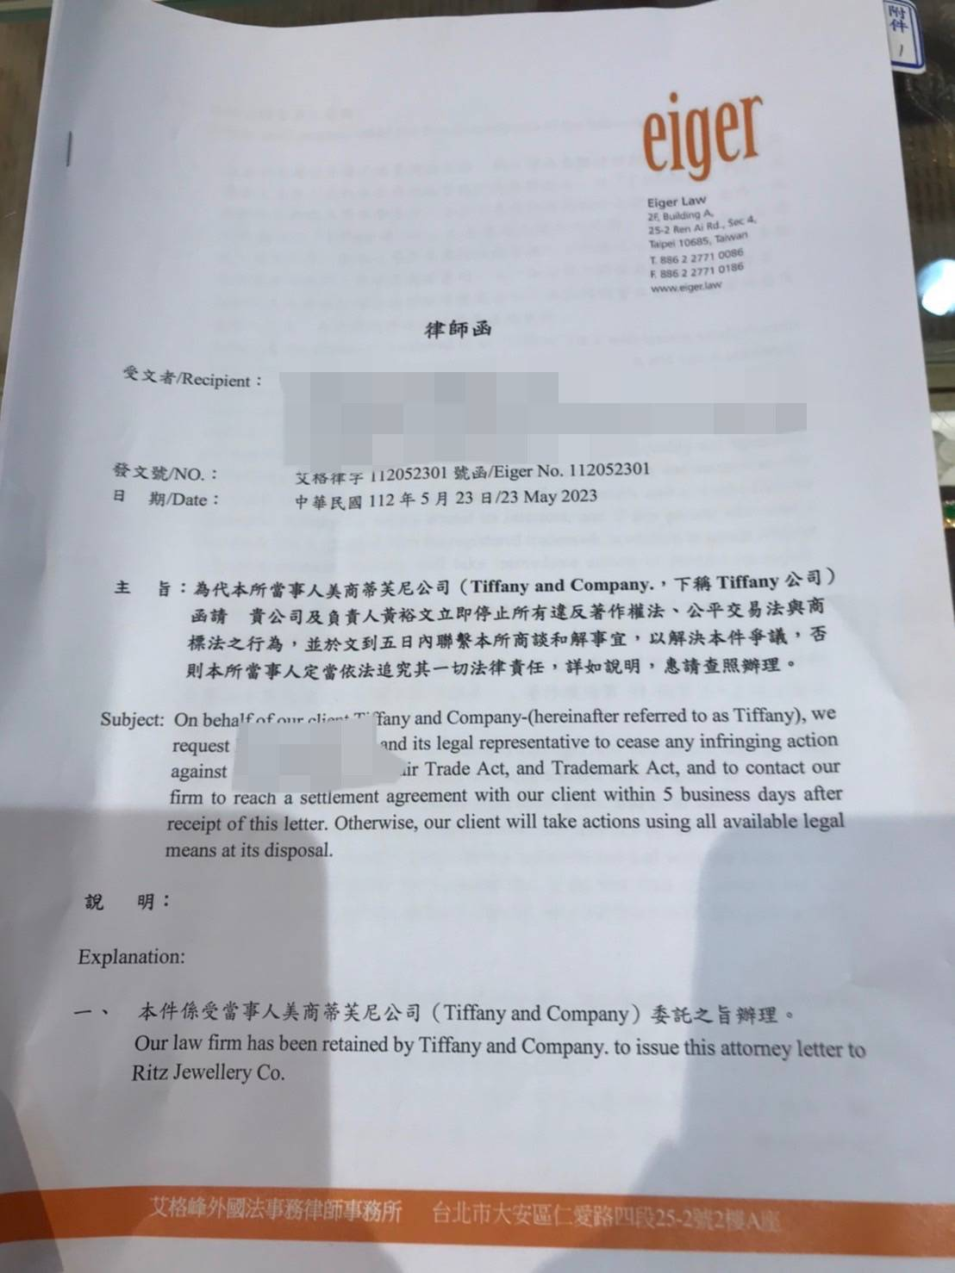

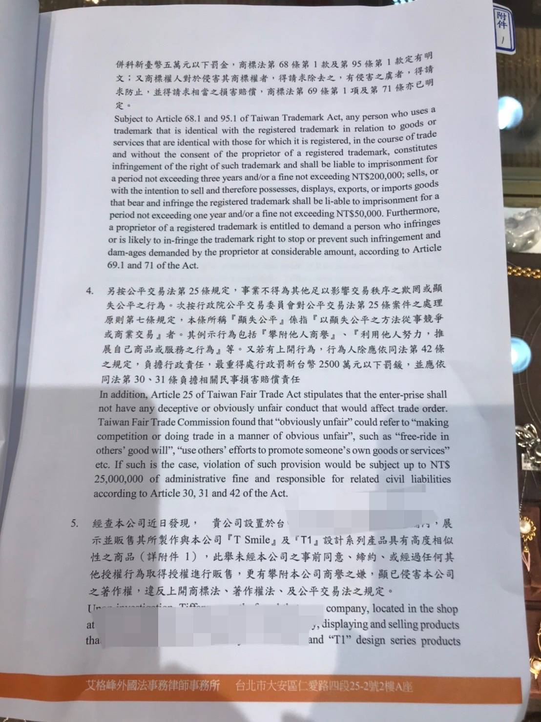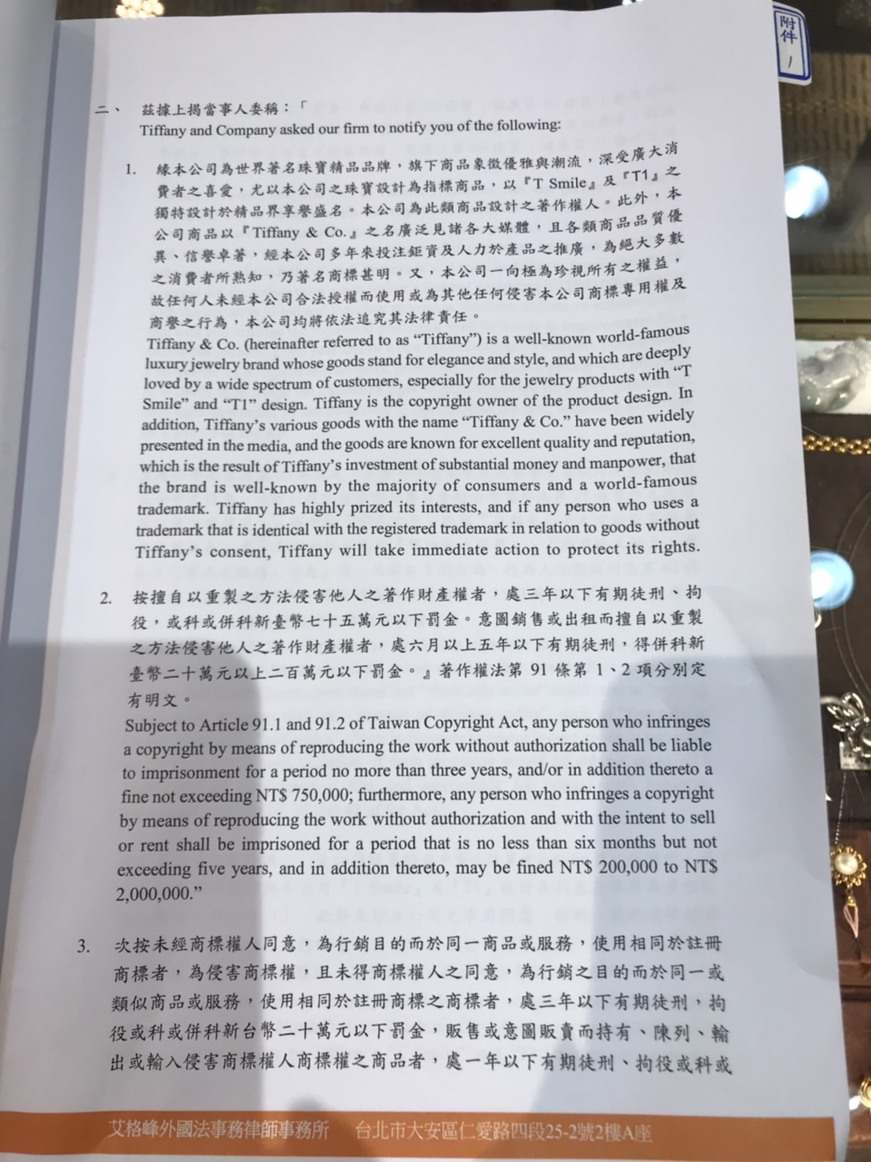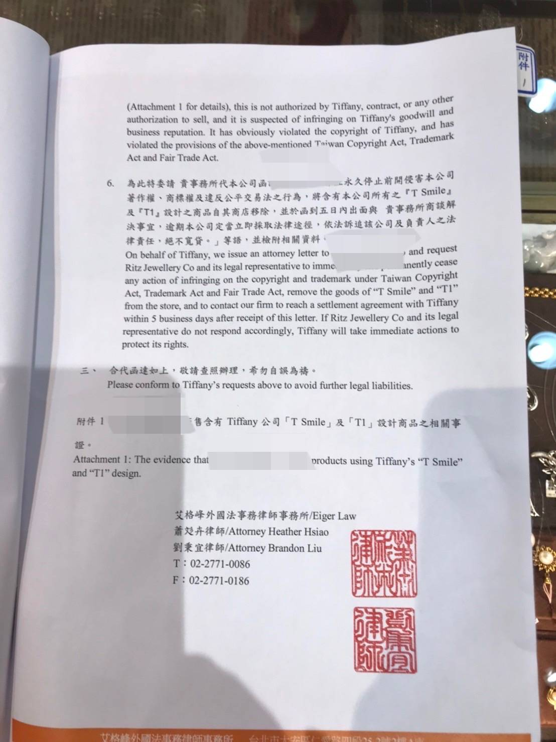

(上)台中業者昨日5/26收到律師信件。
前些日子是嘉義業者及南部，現台中（等於中部）有可能會往北部，請各會員不要賣有專利或品牌的產品，才不會遇到麻煩喔。

